Chương V. YÊU CẦU VỀ KỸ THUẬT

Mục 1: Giới thiệu chung về dự án và gói thầu
1.1. Giới thiệu chung về gói thầu
- Chủ đầu tư: Công ty Nhiệt điện Duyên Hải – Chi nhánh Tổng công ty Phát điện 1;
- Tên dự án: Kế hoạch lựa chọn nhà thầu (đợt 1-SXKD) các gói thầu thuộc nguồn vốn Sản xuất kinh doanh năm 2026 - Công ty Nhiệt điện Duyên Hải;
- Tên gói thầu: 05PTV-SXKD-2026: Cung cấp dịch vụ sàng bi, phân loại bi, bổ sung bi cho máy nghiền 1B, 1D, 1F thuộc Nhà máy Nhiệt điện Duyên Hải 1;
- Nguồn vốn: SXKD năm 2026 – Công ty NĐ Duyên Hải;
- Hình thức lựa chọn nhà thầu: Chào hàng cạnh tranh Qua mạng;
- Phương thức lựa chọn nhà thầu: Một giai đoạn một túi hồ sơ;
- Loại hợp đồng: Đơn giá cố định;
- Thời gian thực hiện gói thầu: 90 ngày kể từ ngày hợp đồng có hiệu lực;
- Thời gian cung cấp dịch vụ: 30 ngày kể từ ngày hợp đồng có hiệu lực;
- Địa điểm thực hiện dịch vụ: Công ty Nhiệt điện Duyên Hải – Khóm Mù U, phường Duyên Hải, tỉnh Vĩnh Long.
1.2 Giới thiệu về hệ thống máy nghiền và công tác sàng bi máy nghiền Nhà máy Nhiệt điện Duyên Hải 1
1.2.1 Giới thiệu về hệ thống máy nghiền
- Nhà máy nhiệt điện Duyên Hải 1 (622×2 MW) lò đốt ngọn lửa W, cận tới hạn sử dụng các vòi đốt kiểu cyclone. Mỗi 1 lò hơi được thiết kế với 6 máy nghiền bi kép 02 đầu hoạt động theo áp suất dương dưới tải BMCR theo than thiết kế.
- Than từ bunker than được đưa xuống máy cấp than nguyên và được băng tải than đưa tới đầu ra của máy cấp than nguyên và được sấy khô bởi gió nóng đi tắt (bypass) đi vào hộp hòa trộn. Khi than được đưa tới đầu máy nghiền được vít tải đưa vào thùng nghiền. Than được nghiền nhỏ bởi lực va đập giữa bi – than – bi, bi – than – tấm lượn sóng lắp đặt trong thùng nghiền;
- Gió nóng sơ cấp thổi vào máy nghiền thông qua trục rỗng tâm để sấy và vận chuyển than mịn qua trục vít ngược với hướng vào của than thô thông qua 1 hình khuyên ở tâm đường ống và các lá cánh trục vít;
- Than bột được gió sơ cấp và gió bypass đưa lên bộ phân ly. Bộ phân ly này có các lá cánh được quay bởi 1 động cơ có điều chỉnh biến tần dùng để điều chỉnh độ mịn than bột phù hợp với yêu cầu. Những hạt than không đủ tiêu chuẩn sẽ quay lại theo đường hoàn nguyên cùng với than thô đưa vào máy nghiền, than đủ tiêu chuẩn được đưa tới vòi đốt kiểu cyclon kép để phân ly và đưa vào lò để đốt.
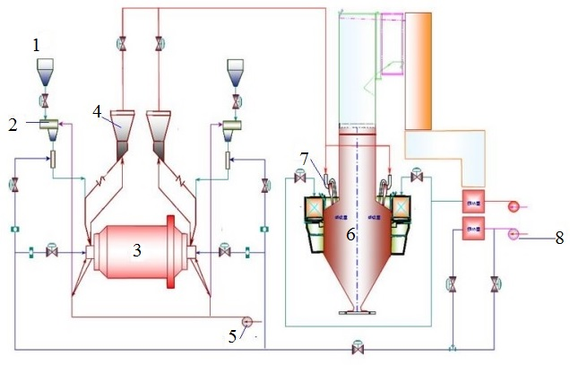
Hình 01: Tổng quan về hệ thống chế biến than
1. Bunker than nguyên 2. Máy cấp than nguyên
3. Máy nghiền 4. Phân ly than
5. Quạt chèn 6. Lò hơi
7. Vòi đốt cyclone 8. Quạt gió cấp 1
- Bảng thông số máy nghiền MGS-4766:
STT | Nội dung | Đơn vị | Điều kiện làm việc
STT | Nội dung | Đơn vị | RO | 75%RO
1 | Loại máy nghiền |  | MGS-4766
2 | Đường kính hiệu dụng của thùng | mm | 4650
3 | Chiều dài hiệu dụng của thùng | mm | 6740
4 | Thể tích hiệu dụng của thùng | m³ | 114,46
5 | Kích thước đầu vào | Φ | 630
6 | Kích thước đầu ra | Φ | 490
7 | Tốc độ quay của thùng | v/phút | 15,3
8 | Trọng lượng bi trong thùng nghiền | tấn | 100
9 | Đường kính bi nghiền | Φ | 30/40/50
10 | Phân bố tỉ lệ của bi sắt | - | 1:1:1
11 | Toàn bộ trọng lượng | tấn | 360
12 | Đầu ra của máy nghiền than | t/h | 46,328 | 35,435
13 | Số lượng máy nghiền/tổ máy | máy | 6
14 | Số máy nghiền than hoạt động | máy | 6 |  | 5
15 | Độ mịn của bột than qua rây (mesh 200) | % | 90,7
16 | Nhiệt độ gió nóng của đầu vào | ºC | 316 | 303
17 | Nhiệt độ gió lạnh của đầu vào | ºC | 30 | 30
18 | Nhiệt độ gió sấy đầu vào | ºC | 235 | 202
19 | Nhiệt độ gió đầu ra thùng nghiền | ºC | 110 | 110
20 | Chênh áp vào/ra thùng nghiền | Pa | 1895 | 1656
21 | Công suất động cơ chính | - z, 2300 kW, 6.6 kV
1.2.2 Công tác chuẩn bị cho việc sàng bi máy nghiền tại NMNĐ Duyên Hải 1
a) Chuẩn bị dụng cụ, máy thi công:
STT | Tên gọi | Đơn vị | Số lượng | Số ca máy/01máy  (Ca 8h) | Tổng số ca máy/ 3 máy  (Ca 8h)
 | Cẩu trục 16 tấn tại hệ thống máy nghiền than | Cái | 01 | 08 | 24
 | Bộ sàng bi và châm bi chuyên dùng | Bộ | 01 | 12 | 36
 | Xe nâng 2 tấn | Cái | 01 | 08 | 24
 | Bộ cờ lê vòng miệng hệ mét | Bộ | 01 | 04 | 12
 | Bộ chụp 8-32mm | Bộ | 01 | 04 | 12
 | Búa cầm tay 1 Kg | Cái | 02 | 04 | 12
 | Búa cầm tay 5 Kg | Cái | 02 | 04 | 12
 | Xà beng 1m | Cái | 02 | 06 | 18
 | Thước dây 05M | Cái | 01 | 02 | 06
 | Palang 1 tấn | Cái | 02 | 04 | 12
 | Cáp vải 1 tấn | Sợi | 02 | 04 | 12
 | Xích cẩu 2 tấn | Sợi | 01 | 04 | 12
 | Mã ní 2 tấn | Cái | 02 | 04 | 12
 | Máy mài gốc 100mm | Cái | 02 | 06 | 18
 | Súng bắn bulong | Cái | 01 | 06 | 18
 | Dây khí nén phi 21 | Mét | 40 | 02 | 06
 | Đục dẹp | Cái | 02 | 02 | 06
 | Xẻng | Cái | 03 | 03 | 09
b) Chuẩn bị vật tư tiêu hao:
STT | Tên và quy cách | Đơn vị | Số lượng 01 máy | Số lượng 3 máy | Ghi chú
 | Que hàn điện LB52 7018 (3.2mm) | Kg | 02 | 06
 | Khí Oxygene (chai 40L/6m3), Việt Nam | Chai | 02 | 06
 | Axetylen (Chai 5m3, áp suất 25Bar) | Chai | 02 | 06
 | Vải lau màu | Kg | 05 | 15
 | Dây amiang trắng: Kích thước: φ12 mm, quy cách: 1 kg/cuộn | Cuộn | 0,5 | 1,5
 | Thủy tinh lỏng Na2SiO3 | Lít | 02 | 06
 | Keo silicon chịu nhiệt 85g, 650 độ F silicon rubber (85g/tuýp) | Tuýp | 02 | 06
 | Dầu DO | Lít | 03 | 09
 | Dầu nhả rỉ sét RP7 | Chai | 02 | 06
 | Đá mài phi 100x16x6mm | Viên | 02 | 06
 | Đá nhám xếp A40-100x16mm | Viên | 02 | 06
 | Chén cước 100, Size: 100, tốc độ 6500 rpm | Viên | 02 | 06
 | Đá cắt 100x16x1.6mm | Viên | 02 | 06
c) Chuẩn bị vật tư thay thế:
STT | Tên vật tư | Thông số kỹ thuật | Đơn vị | Số lượng 01 máy | Số lượng 03 máy
1. | Bi Nghiền than ĐK 50 | Bi Nghiền than ĐK 50 | Tấn | 30 | 90
Chủ đầu tư chuẩn bị để nhà thầu châm bổ sung
d) Chuẩn bị nhân sự:
Nhân sự thực hiện 1 máy:
- Chỉ huy trực tiếp: 01 Người.
- Giám sát an toàn: 01 Người.
- Nhân sự thực hiện: 12 người/ngày (chia ca làm liên tục 08 ngày đêm, 192 giờ/1 máy nghiền).
1.2.3 Nội dung công việc sàng bi
Bước 1: Tháo manhole thùng nghiền và sàng than bột
Phối hợp vận hành quay manhole thùng nghiền lên hướng 12h để tháo manhole thùng nghiền và lắp manhole sàng than bột ra ngoài (hình 03)
- Lưu ý lắp manhole sàng than có kích thước khung lưới nhỏ hơn 30mm để giữ lại các viên bi có kích thước lớn hơn.
Phối hợp cùng vận hành viên để quay vần thùng sàng than bột ra ngoài, vần thùng liên tục trong vòng 24 giờ hoặc đến khi kiểm tra bên trong thùng nghiền đã sạch hết than, chú ý trong quá trình sàn than phải đóng chặc của của thùng cách âm nhầm hạn chế sự phát tán của than bột ra bên ngoài môi trường
Dùng xẻng để xúc than bột vừa sàng ra vào bao tải và các viên bi có đường kính nhỏ hơn 30mm vào phuy chứa, chú ý trong quá trình thực hiện công tác phải tuân thủ các quy định về an toàn và trang bị mặt nạ phòng độc do làm việc trong môi trường nặng nhọc, nhiều bụi than
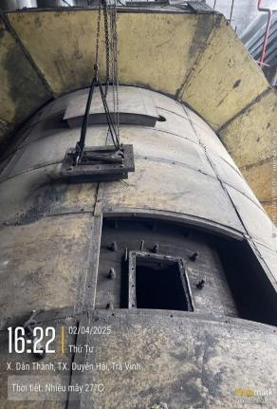 | 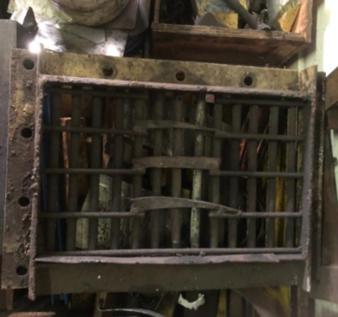
Hình 03: Tháo manhole thùng nghiền và lắp manhole sàng than
Bước 2: Sàng bi
Sau khi đã vệ sinh sạch than bột và bi bên trong thùng cách âm ta tiến hành tháo 1 khung cách âm và vận chuyển khung sàng bi vào vị trí manhole của thùng nghiền, hàn cố định lại với nhau. (hình 04)
Vần thùng manhole thùng nghiền đến vị trí khoảng hướng 7 giờ và dùng gió đá cắt lần lượt các thanh chắn của manhole sàng than để bi rơi xuống khung sàng và lăn ra ngoài.
Chú ý sử dụng thùng chứa để hứng bi từ bên ngoài. (hình 05)
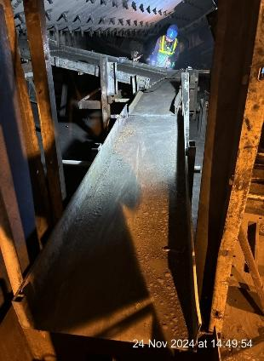 | 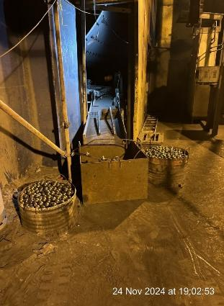
Hình 04: Gia công sàng bi | Hình 05: Cào bi vào thùng chứa
Sau khi đã hứng bi đầy thùng chứa ta dùng xe nâng điện nâng bi đổ vào thùng phuy chứa tại vị trí tập kết (hình 06)
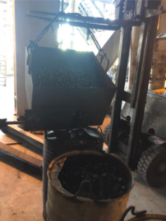 | 
Hình 06: Đổ bi vào thùng chứa tại vị trí tập kết
Tiếp tục thực hiện tương tự như trên đến khi sàng hết bi bên trong thùng nghiền (khoảng 80 phuy).
Sau khi đã sàng hết bi trong thùng nghiền tiến hành dùng xẻng xúc tất cả các viên bi có đường kín nhỏ hơn 30mm vào phuy chứa (khoảng 20 - 30phuy).
Tháo dỡ khung sàng bi mang ra ngoài, vệ sinh sạch sẽ than bên trong thùng cách âm.
Lắp lại khung cách âm đã tháo ra trước đó.
Bước 3: Châm bi vào thùng nghiền
Quay vần thùng đưa manhole thùng nghiền đến vị trí hướng khoảng 9 giờ, lắp khung châm bi vào manhole thùng nghiền.
Chú ý lắp giàn giáo thao tác, không để khung trực tiếp lên động cơ chính.
Dùng xe nâng điện chuyển các phuy bi đến vị trí cẩu trục 16 tấn
Sử dụng cẩu trục chuyển các phuy bi đến vị trí khung châm bi, dùng gió đá cắt 1 manhole phía dưới phuy bi để bi tự lăn vào trong thùng nghiền (hình 07)
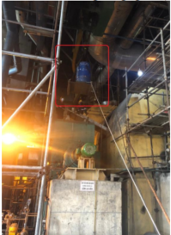 | 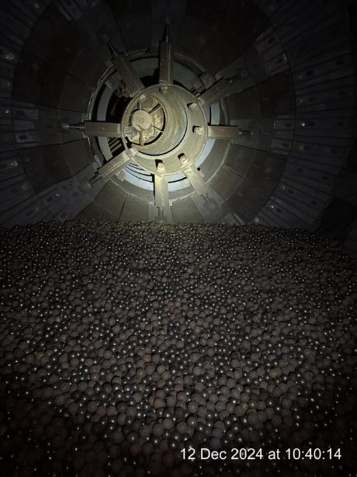
Hình 07 : Lắp khung châm bi, châm bi vào thùng nghiền
Tiếp tục châm hết tất cả các phuy bi đã sàng ra có đường kính lớn hơn 30mm của 1 máy nghiền vào thùng nghiền đó (khoảng 70-80 tấn), tiến hành châm bi mới có đường kính Ø50 mm, châm đến lượng bi trong thùng nghiền đủ 110 tấn thì dừng. Tháo dỡ khung châm bi ra ngoài, vệ sinh khu vực.
Đăng ký nghiệm thu công tác sàng bi bên trong thùng nghiền, đóng nắp manhole thùng nghiền, lắp lại các khung cách âm. (hình 08)
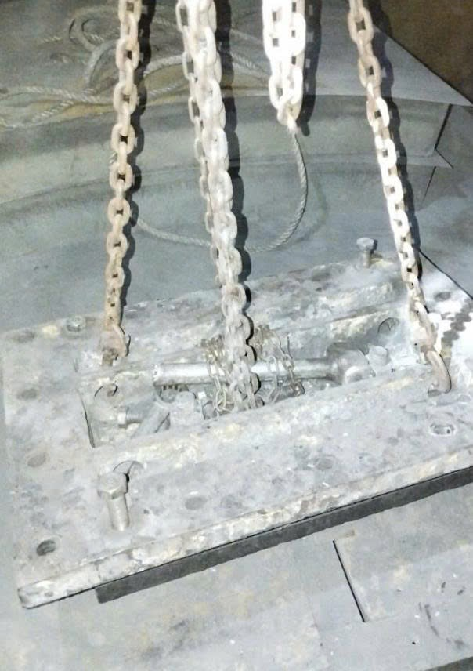 | 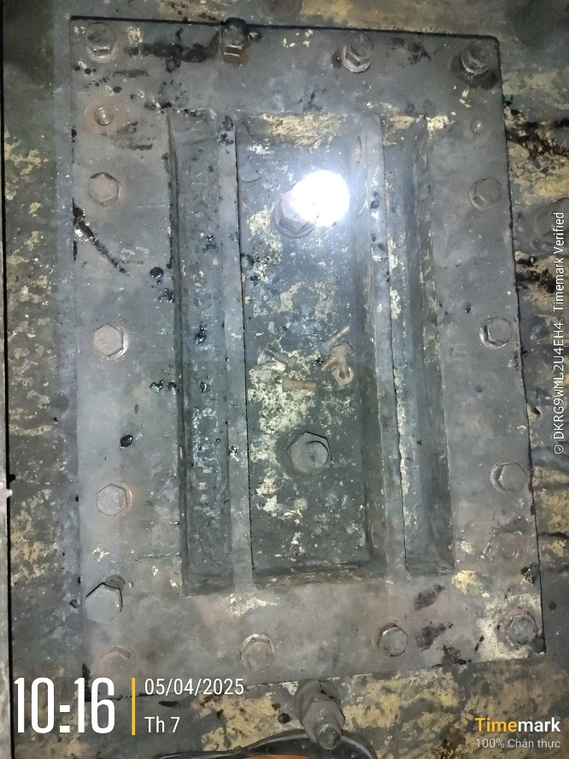
Hình 08: Đóng manhole máy nghiền
Mục 2. Mục tiêu công việc và dịch vụ chi tiết gói thầu:
1. Mục tiêu công việc đạt được sau sửa chữa
- Việc sàng bi, phân loại bi, bổ sung bi cho máy nghiền 1B, 1D, 1F nhằm mục đích giảm lượng bi tiêu hao, giảm chi phí cho bi nghiền, giảm công việc bảo dưỡng máy nghiền (chu kỳ bổ sung bi lâu hơn) trong quá trình vận hành, nâng cao hiệu suất của máy nghiền.
- Sàng loại bỏ bi dưới 30mm giúp duy trì hiệu quả nghiền, tối ưu năng suất – tiêu hao năng lượng – độ mịn than, và kéo dài tuổi thọ máy nghiền.
2. Phạm vi công việc
- Phạm vi cung cấp theo Bảng mô tả dưới đây:
Danh mục dịch vụ | Nội dung công việc | Đơn vị tính | Khối lượng | Ghi chú
Sàng bi, phân loại bi, bổ sung bi cho máy nghiền 1B, 1D, 1F | 1. Chuẩn bị mặt bằng, vật tư, thiết bị và dụng cụ thi công  2. Vận chuyển vật tư thiết bị trong phạm vi 1000 m  3. Gia công đường vận chuyển bi nghiền.  4. Đổ bi nghiền ra cửa manhole thùng nghiền, sử dụng dụng cụ sàng bi lọc ra bi có kích thước lớn hơn 30mm để tiếp tục sử dụng  5. Cho bi nghiền vào các thùng chứa  6. Hàn cố định các nắp thùng chứa bi  7. Vận chuyển bi cũ ra kho bãi  8. Chuyển bi mới vào và tiến hành châm bổ sung bi mới có kích thước Ø50mm đến khi đủ 110 tấn cho 01 máy nghiền  9. Hoàn thiện công tác  10. Nghiệm thu kết quả thực hiện  11. Thu dọn dụng cụ, máy thi công, vệ sinh hoàn trả mặt bằng | Máy nghiền | 3 | Tổng cộng có máy nghiền gồm: 1B, 1D, 1F.  Số lượng bi châm lại sau khi sàng và châm bổ sung là 110 tấn/01 máy nghiền.

Mục 3. Yêu cầu kỹ thuật gói thầu
- Yêu cầu kỹ thuật chung
- Đối với vật tư tiêu hao nhà thầu tự cung cấp phù hợp với khối lượng, biện pháp thi công của Nhà thầu theo Phạm vi nội dung công việc phần dịch vụ thực hiện từng hạng mục quy định tại Mẫu số 01B (webform trên Hệ thống).
- Yêu cầu về dịch vụ: Nhà thầu cung cấp đủ nhân công thực hiện công tác dịch vụ Cung cấp dịch vụ sàng bi, phân loại bi, bổ sung bi cho máy nghiền 1B, 1D, 1F thuộc Nhà máy Nhiệt điện Duyên Hải 1 cho gói thầu dịch vụ theo khối lượng và nội dung công việc thực hiện của từng hạng mục quy định tại Mẫu số 01B (webform trên Hệ thống) đảm bảo chất lượng, đúng tiến độ.
- Yêu cầu về máy thi công: Nhà thầu tự trang bị đầy đủ công cụ, dụng cụ, máy thi công phục vụ cho gói thầu dịch vụ Cung cấp dịch vụ sàng bi, phân loại bi, bổ sung bi cho máy nghiền 1B, 1D, 1F thuộc Nhà máy Nhiệt điện Duyên Hải 1 theo khối lượng và nội dung công việc thực hiện từng hạng mục quy định tại Mẫu số 01B (webform trên Hệ thống) phải còn thời gian kiểm định, hiệu thuẩn theo quy định, hoạt động tốt đảm bảo chất lượng, đúng tiến độ.
2. Yêu cầu kỹ thuật cụ thể của gói thầu
2.1. Giải pháp kỹ thuật và biện pháp tổ chức thi công tổng thể và từng hạng mục thi công
Nhà thầu trình bày phương án thi công tổng thể và từng hạng mục thi công việc đáp ứng bảng Phạm vi cung cấp theo Bảng mô tả dưới đây:
Danh mục dịch vụ | Nội dung công việc | Đơn vị tính | Khối lượng | Ghi chú
Sàng bi, phân loại bi, bổ sung bi cho máy nghiền 1B, 1D, 1F | 1. Chuẩn bị mặt bằng, vật tư, thiết bị và dụng cụ thi công  2. Vận chuyển vật tư thiết bị trong phạm vi 1000 m  3. Gia công đường vận chuyển bi nghiền.  4. Đổ bi nghiền ra cửa manhole thùng nghiền, sử dụng dụng cụ sàng bi lọc ra bi có kích thước lớn hơn 30mm để tiếp tục sử dụng  5. Cho bi nghiền vào các thùng chứa  6. Hàn cố định các nắp thùng chứa bi  7. Vận chuyển bi cũ ra kho bãi  8. Chuyển bi mới vào và tiến hành châm bổ sung bi mới có kích thước Ø50mm đến khi đủ 110 tấn cho 01 máy nghiền  9. Hoàn thiện công tác  10. Nghiệm thu kết quả thực hiện  11. Thu dọn dụng cụ, máy thi công, vệ sinh hoàn trả mặt bằng | Máy nghiền | 3 | Tổng cộng có máy nghiền gồm: 1B, 1D, 1F.  Số lượng bi châm lại sau khi sàng và châm bổ sung là 110 tấn/01 máy nghiền.
Ghi chú: Nhà thầu cần lưu ý các nội dung sau:
- Đơn vị tính tương ứng thực hiện trọn gói cho 01 máy nghiền bao gồm nhân công, công cụ dụng cụ, vật tư (thùng chứa bi), xe chuyên dùng để phục vụ công tác.
- Nếu nhà thầu có nhu cầu khảo sát, đề nghị Quý nhà thầu gửi công văn đăng ký tham gia khảo sát trước thời gian khảo sát ít nhất 02 ngày làm việc đến Công ty Nhiệt điện Duyên Hải (vanthutpcdh@gmail.com).
- Thời gian khảo sát bắt đầu: 08 giờ 00 phút - 17 giờ 00 phút, từ thứ Hai tới thứ Sáu. Chủ đầu tư sẽ cử cán bộ hướng dẫn các nhà thầu trong quá trình khảo sát. Ngoài thời gian nêu trên, chủ đầu tư không xem xét giải quyết.
- Nhà thầu có trách nhiệm khảo sát hiện trường phục vụ cho việc lập Hồ sơ dự thầu. Chi phí khảo sát hiện trường để phục vụ cho việc lập Hồ sơ dự thầu thuộc trách nhiệm của nhà thầu.
- Chủ đầu tư không chịu trách nhiệm pháp lý về những rủi ro đối với nhà thầu phát sinh từ việc khảo sát hiện trường như tai nạn, mất mát tài sản và các rủi ro khác.
2.2. Yêu cầu về tiến độ thi công
- Thời gian thực hiện gói thầu: 90 ngày kể từ ngày hợp đồng có hiệu lực.
- Thời gian thực hiện dịch vụ: 30 ngày kể từ ngày bàn giao mặt bằng. Trong đó, các công tác chuẩn bị là 2 ngày, công tác thực hiện công việc chính là 8 ngày đêm, chia ra 2 ca/ngày thực hiện, mỗi ca 12 giờ.
- Yêu cầu nhà thầu xây dựng biểu tiến độ thi công chi tiết cho từng hạng mục công việc theo số ngày thực hiện và đảm bảo tiến độ khi công dựa vào một số tiêu chí sau:
+ Nhà thầu cần căn cứ vào năng lực của mình để lập tiến độ thi công xây dựng đảm bảo chất lượng yêu cầu.
+ Nhà thầu cần tổ chức lập tiến độ thi công trên cơ sở khối lượng và biện pháp tổ chức thi công công trình (về bố trí nhân lực, bố trí thiết bị) do Nhà thầu đề xuất một cách hợp lý. Tiến độ thi công cần có tính toán cụ thể theo sự bố trí nhân lực, số lượng, năng suất các thiết bị thi công. Cam kết thời gian hoàn thành bàn giao công trình là bao nhiêu ngày kể từ ngày Chủ đầu tư giao mặt bằng cho nhà thầu.
+ Nhà thầu phải thường xuyên đối chiếu tiến độ thực hiện so với tiến độ thi công đã thống nhất với Chủ đầu tư để kịp thời có biện pháp xử lý các chậm trễ ở từng khâu thi công.
+ Nếu Chủ đầu tư thấy tiến độ Nhà thầu thực hiện bị chậm, có khả năng làm chậm thời hạn hoàn thành công trình thì Nhà thầu phải có biện pháp cần thiết cùng với sự đồng ý của Chủ đầu tư để đẩy nhanh tiến độ theo yêu cầu. Nếu công trình hoàn thành chậm hơn so với thời gian quy định trong hợp đồng, do lỗi của nhà thầu gây ra thì nhà thầu phải chịu bù đắp mọi tổn thất và phải chịu phạt theo đúng quy định trong hợp đồng.
- Ngoài ra nhà thầu phải có biện pháp đảm bảo tiến độ thi công khi có rủi ro khách quan:
+ Nhà thầu phải lường trước được một số rủi ro khách quan và nêu rõ biện pháp giải quyết khi xảy ra để đảm bảo tiến độ thi công.
+ Trong khoảng thời gian không thể thi công công trình do điều kiện khách quan, Nhà thầu theo hướng dẫn của Chủ đầu tư vẫn phải tiếp tục thực hiện các nghĩa vụ hợp đồng của mình theo hoàn cảnh thực tế cho phép và phải tìm mọi biện pháp hợp lý để thực hiện các phần việc không bị ảnh hưởng bởi rủi ro khách quan.
2.3. Yêu cầu về nhân sự thực hiện
Nhân sự chủ chốt: Nhân sự chủ chốt nhà thầu chào trong E-HSDT phải đáp ứng các yêu cầu tại Bảng số 01 “Yêu cầu về nhân sự chủ chốt” dưới đây. Nhà thầu phải cung cấp thông tin chi tiết về các nhân sự chủ chốt đề để chứng minh rằng mình có đầy đủ nhân sự cho các vị trí chủ chốt đáp ứng yêu cầu của E-HSMT.
Ngoài ra nhà thầu phải cam kết huy động đủ nhân sự khác, công nhân… để thực hiện toàn bộ khối lượng công việc đảm chất lượng dịch vụ và tiến độ. Nhà thầu phải có cam kết nhân sự tham gia thực hiện công việc thuộc gói thầu đã được huấn luyện an toàn, vệ sinh lao động nhóm 3, được cấp thẻ ATLĐ còn hiệu lực.

Bảng số 01: Yêu cầu về nhân sự chủ chốt
Stt | Vị trí công việc | Số lượng | Kinh nghiệm trong các công việc tương tự | Chứng chỉ/trình độ chuyên môn⁽²⁾
1 | Chỉ huy đội công tác kiêm giám sát an toàn | 02 | Tối thiểu 03 năm hoặc 01 hợp đồng | (i) Tốt nghiệp đại học trở lên chuyên ngành kỹ thuật (nhiệt, cơ khí, tự động hoá, hoá, điện…).  (ii) Đã có tối thiểu 3 năm kinh nghiệm thực hiện công việc thi công lắp đặt dự án, sửa chữa công trình hoặc đã tham gia tối thiểu 01 công trình sàng bi máy nghiền tại bất kỳ nhà máy công nghiệp, nhà máy nhiệt điện nào.  (iii) Có chứng nhận huấn luyện an toàn lao động nhóm 2 còn hiệu lực  * Nhà thầu kèm theo các tài liệu có liên quan để chứng minh năng lực nhân sự nhà thầu đề xuất, cụ thể:  - Xác nhận của Chủ đầu tư hoặc quyết định bổ nhiệm hoặc các tài liệu khác để chứng minh nhân sự nhà thầu đề xuất đã từng thực hiện dự án/công trình tương tự.
2.4. Yêu cầu về máy thi công
Máy thi công chủ yếu nhà thầu chào trong E-HSDT phải đáp ứng theo yêu cầu tại Bảng số 02: Yêu cầu về thiết bị thi công chủ yếu. Nhà thầu phải cung cấp thông tin chi tiết về các Thiết bị chủ yếu được đề xuất để chứng minh rằng mình có đầy đủ thiết bị đáp ứng yêu cầu của E-HSMT (Nhà thầu phải chứng minh máy thi công thuộc quyền sở hữu hoặc thuê ngoài và sẵn sàng huy động để thực hiện công việc).
Các loại máy móc, thiết bị thi công phải đảm bảo chất lượng và còn trong thời hạn được kiểm định, hiệu chuẩn.
Ngoài ra nhà thầu phải cam kết huy động đủ các thiết bị máy móc khác để thực hiện toàn bộ khối lượng công việc đảm chất lượng dịch vụ và tiến độ.

Bảng số 02: Yêu cầu về thiết bị chủ yếu
STT | Tên máy móc, thiết bị thi công | Thông số kỹ thuật | Đơn vị | Số lượng
1 | Xe nâng | Tải trọng nâng: 2000 – 4000 kg | Cái | 01
2.5. Yêu cầu về an toàn lao động, bảo vệ môi trường và phòng cháy chữa cháy
Nhà thầu phải có cam kết tuân thủ và thực hiện theo đúng các yêu cầu, quy định về BVMT, ATVSLĐ, PCCC của chủ đầu tư và các quy định pháp luật khác liên quan trong quá trình thực hiện nội dung công việc.
Mục 4. Quy định về kiểm tra, nghiệm thu sản phẩm
- Chủ đầu tư nghiệm thu các công việc, hạng mục/thiết bị hoàn thành khi các công việc, hạng mục/thiết bị do Nhà thầu thi công đã đảm bảo chất lượng theo quy định.
- Thành phần nhân sự tham gia nghiệm thu, bàn giao gồm: Đại diện Chủ đầu tư và Đại diện Nhà thầu.
- Xác nhận khối lượng thực hiện: Khối xượng thực hiện là tổng khối lượng bi sàng ra từ máy nghiền, trong đó:
+ Số lượng bi >30mm sau khi sàng bi, Nhà thầu gom bi vào phuy và vận chuyển đến trạm cân để xác định khối lượng bi cũ châm lại máy nghiền (không tính đến khối lượng vỏ phuy).
+ Số lượng bi <30mm sau khi sàng bi, Nhà thầu gom bi vào phuy và vận chuyển đến trạm cân để xác định khối lượng trả vật tư thu hồi (không tính đến khối lượng vỏ phuy) và nhận vật tư bi mới để châm bổ sung lại cho máy nghiền đầy đủ bi.
+ Nhà thầu có trách nhiệm bố trí các phương tiện nâng hạ và vận chuyển bi trong quá trình cân xác nhận khối lượng nghiệm thu.
- Nội dung nghiệm thu, bàn giao: Các biểu mẫu nghiệm thu thực hiện theo Quyết định số 381/QĐ-EVNGENCO1 ngày 20/06/2025 của Tổng Giám đốc Tổng công ty Phát điện 1 về việc ban hành quy định về công tác Quản lý kỹ thuật trong Tổng công ty Phát điện 1.
- Thực hiện thủ tục nghiệm thu hoàn thành với Chủ đầu tư và bàn giao tối thiểu 02 bộ hồ sơ gốc + 01 bộ scan có chữ ký đầy đủ + 01 bộ file mềm các biên bản (Word, Excel,…).
Mục 5. Giải pháp và phương pháp luận:
- Nhà thầu chuẩn bị đề xuất giải pháp, phương pháp luận tổng quát thực hiện dịch vụ theo các nội dung quy định tại Chương V, gồm các phần như sau:
- Giải pháp và phương pháp luận;
- Kế hoạch công tác.

